**Звіт до Теми №1**

**Функції та змінні**

**Завдання №1**

“Перевернення” слова

C:\Users\Мой компьютер\AppData\Local\Microsoft\Windows\INetCache\Content.Word\76g.png

Перший рядок створює змінну і присваює їй значення(яке потрібно перевернути). В другому рядку я створила нову змінну reversed_а, яка використовує [::-1]. В результаті значення змінної "а" перевертається позаду вперед і зберігається в змінній reversed_а.

Останній рядок виводить “перевернуте” слово на екран за допомогою функцій print.

Результат:

C:\Users\Мой компьютер\AppData\Local\Microsoft\Windows\INetCache\Content.Word\fuy.png

**Завдання №2**

Тестування функцій strip, capitalize, titale, upper

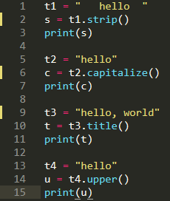

strip() видаляє початкові та кінцеві пробіли зі строки.

capitalize() робить першу букву строки заголовної.

title() робить першу літеру кожного слова в рядку великою, а інші залишаються малими.

upper() перетворює всі літери строки в великі.

Результат:

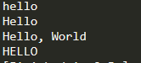

**Завдання №3**

Квадратне рівняння

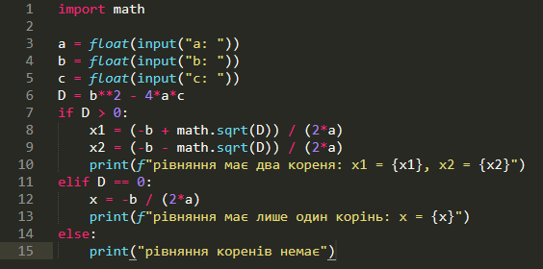

Цей код спочатку запитує значення коефіцієнтів a, b і c квадратного рівня. Потім вираховує дискримінант і, в залежності від значення, виводить корні рівняння. Якщо D > 0, то у рівняння два дійсних корня. Якщо D = 0, то у рівняння один дійсний корінь. Якщо D < 0, то у рівняння немає дійсних корнів.

Результат:

